X100 PRO 3
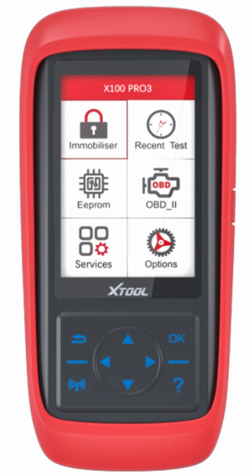
产品功能：
- OBDII扫描
- 防盗钥匙编程
- Eeprom功能 ：防盗密码读取，Eeprom芯片读写
- 五大特殊功能：oil light reset 、EPB 、EPS 、TPS 、和ABS

屏幕尺寸：4寸320*480

语言：英语、西班牙语、葡萄牙语、法语、德语、俄语、波兰语、意大利语

升级方法：到官网www.xtooltech.com下载升级工具（PRO3与PRO2升级工具一样），下载安装后通过USB线将设备连接到PC，接着就是打开升级工具升级。

与SK284 对比，少了调里程，反而增加了Oil、EPS、EPB、TPS、ABS功能

Eeprom适配器连接：
1.所需工具展示
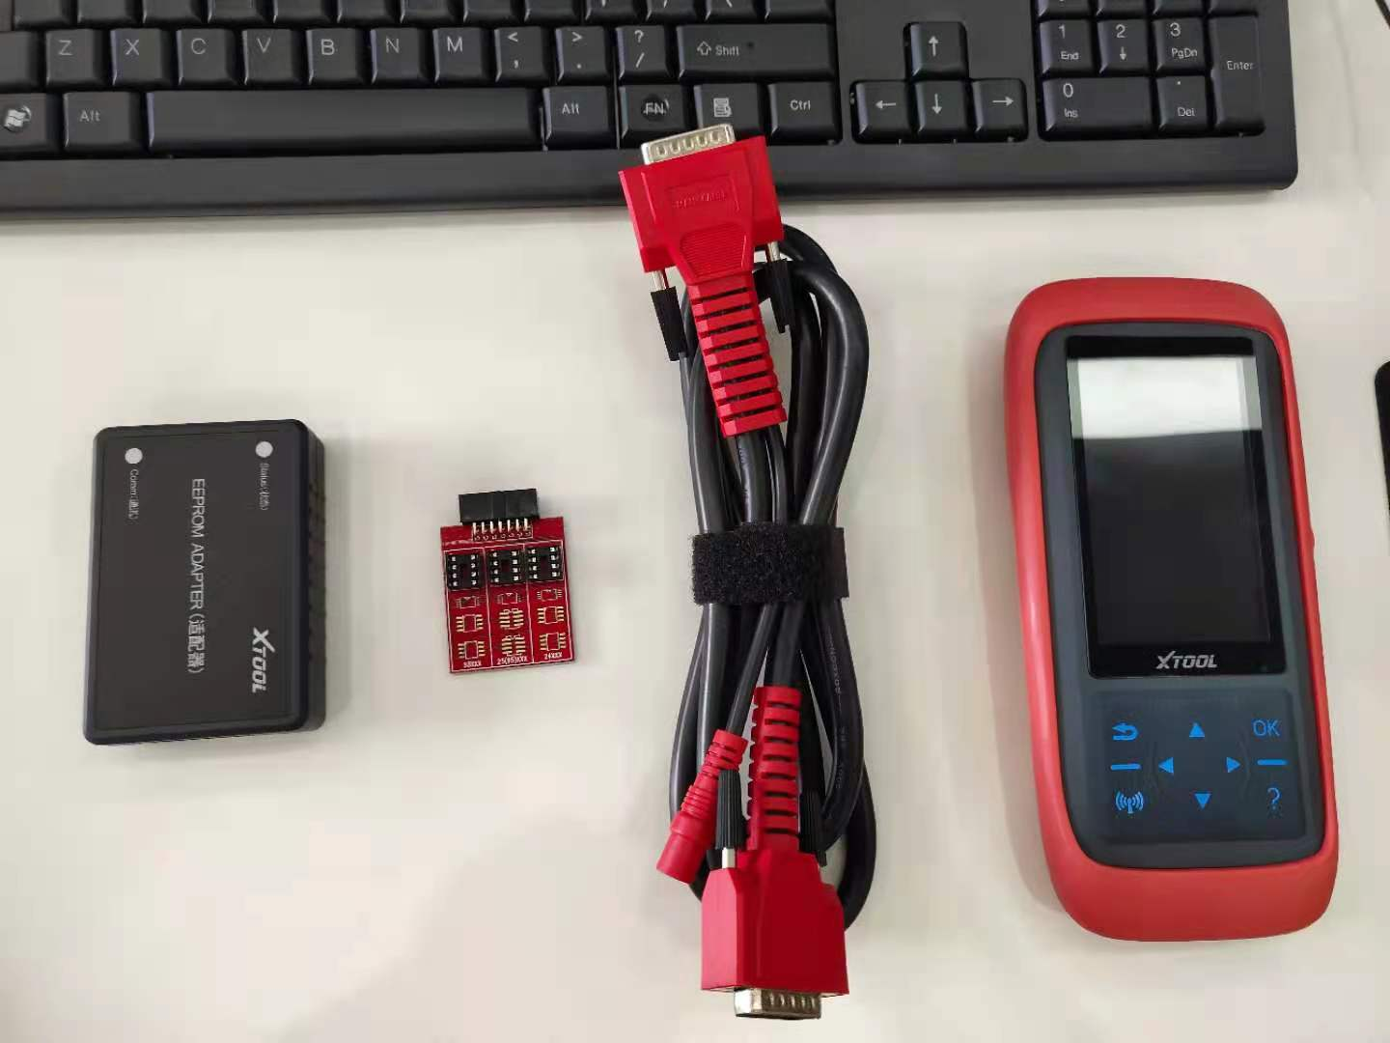
- 将配件与设备连接好
